2017-2018学年第一学期初三化学教学质量检测试卷
（90分钟完成 满分100分）
相对原子质量：H-1 C-12 O-16 Ca-40
一、选择题（每题只有一个正确答案，共30分）
1.不属于化学研究范畴的是
A．物质组成 B．物质性质 C．运动状态 D．变化规律
2．属于化学变化的是
A．牛奶变酸 B．梅花飘香 C．海水晒盐 D．空气液化
3. 人体中含量最多的元素是
A．Ca B．C C．Fe D．O
4. 属于单质的是
A. H₂O B．Ne C．CO₂ D．K₂CO₃
5. 不会造成大气污染的是
Ａ．CO₂ Ｂ． SO₂ Ｃ．CO D．NO₂
6．不属于绿色能源的是
A．地热能 B．煤 C．风能 D．太阳能
7．属于溶液的是
A．汽水 B．蒸馏水 C．牛奶 D．豆浆
- 人体内一些体液的pH如下，其中能使紫色石蕊试液变红色的是
A．胃液（0.8~1.5） B．胆液（7.1~7.3）
C．血液（7.35~7.45） D．胰液（7.5~8.0）
9．互为同素异形体的一组物质是
A．生石灰与碳酸钙 B．金刚石和石墨
C．水和过氧化氢 D．冰和干冰
10. 下列物质中氯元素的化合价为 +1的是
A．HCl B．Cl₂ C．HClO D．KClO₃
11．下列符号既表示一种元素、一个原子，又表示一种游离态单质的是
A． H B． 2P C. H₂ D. Fe
12. 物质的化学式书写正确的是
A．氧化铁FeO B．硝酸铵NH₄NO₃
C．氯化镁MgCL₂ D．碳酸钠NaCO₃
13．有关分子、原子的说法正确的是
A. 分子是保持物质性质的一种微粒 B.化学变化中分子、原子都可分
C. 分子的质量一定比原子的质量大 D.原子是化学变化中的最小微粒
14.实验操作中正确的是
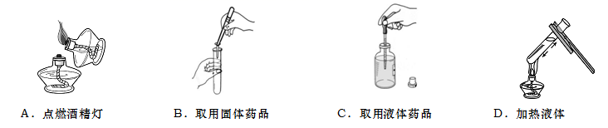

15．关于O₂、CO₂、SO_{2、}H₂O₂四种物质组成的说法，正确的是
A．都含有氧分子 B. 都含有2个氧原子
C. 都含有氧元素 D. 都是氧化物
16.能鉴别空气、氧气和二氧化碳三瓶气体的操作是
A．观察气体颜色 B．伸入燃着的木条
C．闻气体的气味 D．倒入澄清石灰水
17.化学方程式书写正确的是
A．C+ O₂ CO₂ B．2C+O₂ 2CO
C．Mg+O₂MgO₂ D．S+O₂ SO₂↑
18．物质的“性质——用途”对应关系错误的是
A．水有良好分散性——常用作溶剂 B．干冰易升华——做致冷剂
C．稀有气体通电发光——制霓虹灯 D．活性炭疏松多孔——制作电极
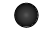
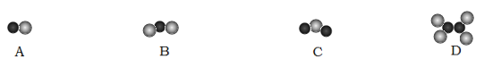
19．每1mol氮气与1mol氧气在一定条件下反应生成2mol甲物质。若以“ ”表示氮原子、“ ”表示氧原子，则构成甲物质分子的图示是

20．生产自来水的主要步骤如图所示，有关说法正确的是
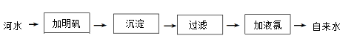

A．加明矾可以除去水中异味 B．沉淀可除去所有杂质
C．加液氯可以杀菌消毒 D．净化后的自来水是纯净物
21．碳家族中，C₆₀的分子结构形似足球．关于C₆₀的说法错误的是
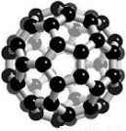
A．它是一种单质 B．每个C₆₀分子由60个碳原子构成
C． C₆₀的摩尔质量为720g D．它完全燃烧后的产物是CO₂
22．下列说法正确的是
A．均一、稳定的液体一定是溶液
B．含同种元素的物质一定是纯净物
C．组成物质的元素从游离态转化为化合态，一定是发生了化学变化
D．化合物中，金属元素一定显正价，非金属元素一定显负价
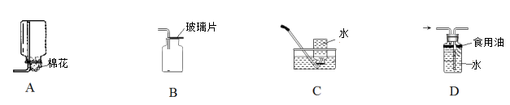
23.下列收集二氧化碳气体的正确方法是

24.过氧化钙（CaO₂）是一种鱼池增氧剂，它能与水反应。则过氧化钙与水反应后的生成物可能是
A. CaO和 O₂ B. Ca（OH）₂和O₂
C. CaCl₂和O₂ D. CaCO₃和H₂
25.有关粗盐提纯的实验操作合理的是
A．溶解时为了加快溶解速率，可以用玻璃棒捣碎大颗粒粗盐
B．过滤时为了节省过滤时间，可以将悬浊液直接倒入漏斗
C．蒸发时为防止物质溅出要不断搅拌，直至实验结束
D．实验结束随即用坩埚钳将热的蒸发皿取下放在实验桌上
26. 室温时，将一定量的生石灰放入饱和的澄清石灰水中，搅拌，并冷却到室温，所得溶液与
原溶液相比，前后不变化的是： ①溶质质量 ②溶剂质量 ③溶液质量
④溶质质量分数 ⑤溶解度
A．①②③④⑤ B．②③④⑤
C．③④⑤ D．④⑤
27. 20℃时，NaCl溶解情况见下表，相关叙述正确的是
实验  序号 | 水的  质量(g) | 加入NaCl  的质量(g) | 溶液的  质量(g)
① | 10.0 | 1.5 | 11.5
② | 10.0 | 3.0 | 13.0
③ | 10.0 | 4.5 | 13.6
④ | 10.0 | 6.0 | 13.6
A. ①所得溶液的溶质质量分数为15.0％
B. ②中所得溶液是饱和溶液
C. 20℃时，NaCl 的溶解度是45.0g／100g 水
D. ③④溶液的溶质质量分数相等

28．下列图像关系合理的是
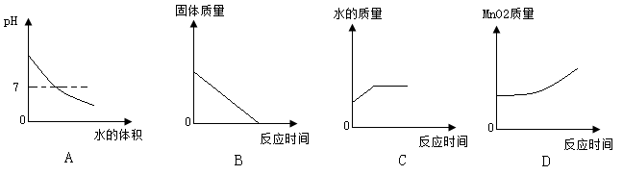

- 向NaOH溶液中加入水 B．高温煅烧大理石
C．双氧水和二氧化锰制氧气 D．氯酸钾与二氧化锰混合加热
29. 利用数字化实验可以形象地比较不同形状的碳酸钙与稀盐酸反应的速率。倾斜锥形瓶使试管内的稀盐酸流入瓶中与固体发生反应，瓶内气压的变化如曲线所示。
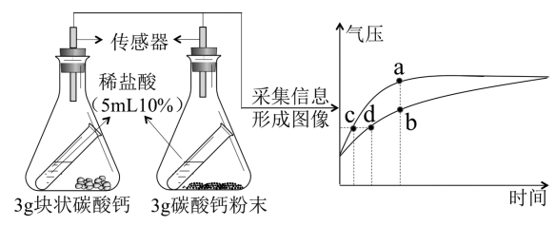
①

②

有关说法正确的是
A．曲线①表示块状碳酸钙与稀盐酸反应
B．b点表示碳酸钙与盐酸反应已停止
C．等质量碳酸钙粉末产生的CO₂的质量最多
D．对比分析点c、d可知，相同的气压时，粉状碳酸钙与稀盐酸反应速率更快
30．密闭容器中有氧气、X、水和二氧化碳4种物质，在一定条件下充分反应，测得反应前后各物质的质量如下表所示：
物质 | O₂ | X | H₂O | CO₂
反应前质量/g | 76.0 | 16.0 | 4.0 | 3.0
反应后质量/g | 待测 | 0 | 40.0 | 47.0
下列说法正确的是
A．表中待测的值为5.0
B．X由碳、氢、氧三种元素组成
C．该反应中O₂与CO₂ 的物质的量之比为2:1
D．反应生成的H₂O与CO₂的质量比为40:47
二．填空题（共41分 ）
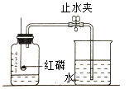
31．同学们可以通过下列方式认识空气。
【组成角度】
①空气中体积分数约为78%的物质是 （1） 。
②为测定空气中氧气体积分数，设计右图实验。
Ⅰ.为了确保实验成功，在装药品之前应该检查装置的 （2） ；
Ⅱ.该实验中红磷需要过量的原因是 （3） ；
Ⅲ.红磷燃烧的现象是 （4） ，反应的化学方程式 （5） ；
Ⅳ.冷却至室温后打开止水夹观察到的现象是 （6） ；由此得出空气中氧气的体积分数约为 （7） 。
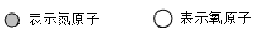
【微观角度 】
①用“化学符号”或“图示”填空。
图 示 |  | （9）
化学符号 | （8） | N₂ | （10）

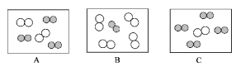
②同温同压下，气体的体积比等于分子个数比。若忽略空气中其它成分，如图可表示空气微观
模型的是 （11） （填选项）。

【变化角度】
在一个标准大气压下，空气中部分组分的沸点如下：
组分 | 氮气 | 氧气 | 二氧化碳
沸点（℃） | -195.8 | -183.0 | -78.4
①将燃着的木条置于盛有表中组分的混合液的钢瓶口，观察到的现象是 （12） 。
②下列叙述错误的是 （13） 。
A．木炭在氧气中燃烧，发出白光
B．铁丝在空气中燃烧，火星四射，生成黑色固体
C．从冰箱里拿出汽水，瓶子外表有液珠，说明空气中有水蒸气
D．久置澄清石灰水的试剂瓶内壁有一层白膜，证明空气中有二氧化碳
③铁丝在氧气中燃烧的化学方程式是 （14 ） 。
【应用角度】
①酒精(C₂H₅OH)是一种常用消毒剂，酒精由 （15） 种元素组成，其中氢元素与氧元素的质量比为 （16） ；氢元素的质量分数为 （17） （可用分数表示）；每个酒精分子含 （18） 个原子；46gC₂H₅OH中含 （19） 个氧原子。配平酒精燃烧的化学方程式的系数依次为 （20） 。
□C₂H₅OH+□O₂□CO₂+□H₂O
②食品包装内充N₂以防腐，因为N₂的化学性质 （21） ；
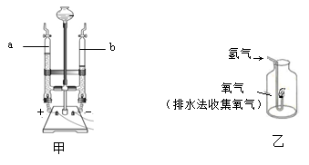
32．水是我们熟悉的物质。
①为了测定水的组成，进行如下探究：

甲方案：电解水时玻璃管内的现象是 （22） ；
b管内生成的气体是 （23） ；
检验a管内产生气体的方法是 （24） 。
生成气体的体积比是 （25） ，该实验说明水是由氢、氧元素组成的理论依据是 （26） ；
电解水时，常加入少量氢氧化钠使电解水反应容易进行，而氢氧化钠本身的质量和化学性质不发生变化。若水电解装置中盛有一定量的氢氧化钠溶液，通电一段时间后，产生了16g氧气，管内溶液中氢氧化钠的质量分数由 2.7%变为3.0%。试计算
Ⅰ.参加反应的水的物质的量 （27） mol（根据化学方程式列式计算）。

Ⅱ.电解前氢氧化钠溶液的质量为 （28） g。

乙方案：该方案的实验目的是 （29） ，氢气在氧气中燃烧，反应的化学方程式
是 （30） ，现象 （31） ；该实验能否达到实验目的，并阐述理由 （32） 。

②下表是KNO₃ 、NaCl在不同温度下的部分溶解度数据。
温度（℃） | 0 | 10 | 20 | 30 | 40 | 50 | 60 | 70 | 80 | 90 | 100
KNO₃ | 13.3 | 20.9 | 32.0 | 45.8 | 64.0 | 85.5 | 110.0 | 138.0 | 169.0 | 202.0 | 246.0
NaCl | 35.7 | 35.8 | 36.0 | 36.3 | 36.6 | 37.0 | 37.3 | 37.8 | 38.4 | 39.0 | 39.8

Ⅰ. 以上两种物质溶解度的变化受温度影响较小的是 （33） 。
Ⅱ. 在40℃时，将40gKNO₃溶解在50g水中，形成溶液的质量是 （34） g。若升温至60℃，形成的溶液为 （35） （填“饱和”或“不饱和”）溶液，该溶液的溶质质量分数为 （36） 。
Ⅲ.根据表中数据，找出60.0g水能够溶解66.0g KNO₃的温度范围是 （37） 。
Ⅳ. 固体KNO₃中混有少量NaCl，欲提纯KNO₃所需的实验步骤为 （38） 。
Ⅴ.气体在水中的溶解度也有一定的变化规律。右图为不同温度下，某气体的溶解度与温度的关系。
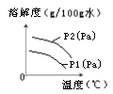
图中P₁与P₂表示气压，则P₁与P₂的关系是 （39） 。
- P₁＞P₂
- P₁＝P₂
- P₁＜P₂
- 无法确定
三、简答题（共29分）
33.实验室常用下列装置来制取气体，回答有关问题：（注：氯化钙溶液呈中性）

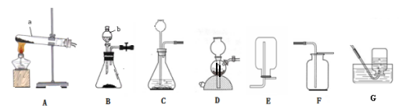

① 写出仪器的名称：a （40） 、b （41） 。
②用氯酸钾和二氧化锰混合加热制取并收集一瓶比较纯净的氧气，选择的装置组合是 （42） （填序号，下同），反应的化学方程式是 （43） 。
③ 实验室用块状大理石和稀盐酸反应制取二氧化碳气体，若欲控制反应的发生与停止，选择的发生装置是 （44） ；装置D为反应的 （45） （填“进行”或“停止”）状态，充分反应后，向反应后的混合溶液中滴入紫色石蕊试液，试液变红色，则混合溶液中的溶质成分为 （46） （填化学式）。

34．实验研究是化学学习的重要方法。请以碳及其化合物的知识进行以下实验研究。
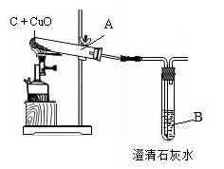
实验一：木炭还原氧化铜。
①观察到B中溶液变浑浊，试管A中的现象 （47） ，
A中反应的化学方程式为 （48） ，还原剂是 （49） 。
②反应完全后，若先撤走酒精喷灯停止加热，可能导致的后果 （50） 。

实验二：为了探究某混合气体是由水蒸气、一氧化碳、二氧化碳3种气体组成， 设计了如下实验：
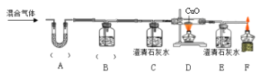

①欲探究混合气体中含有CO₂和H₂O蒸气，在图中的A、B装置内依次盛放的化学试剂为 （51）；检验出水蒸气的现象是 （52） ，反应的化学方程式为 （53） 。
②装置E、F的作用分别是 （54） 、 （55） ，E中反应的化学方程式为 （56） 。
③若没有装置E （57） （填“能”或“否”）证明混合气体中含有一氧化碳，请简述理由 （58） 。
④实验结束后先熄灭装置D处的酒精灯，E中石灰水不会倒流的原因是 （59） 。
⑤该实验中体现的一氧化碳的化学性质有 （60） 。
实验三：有些化妆品中添加的高纯度碳酸钙可以用石灰石来制备，如下图。（假设石灰石中除碳酸钙外。所含杂质仅为SiO₂，其不溶于水，高温不会分解，也不与盐酸反应）
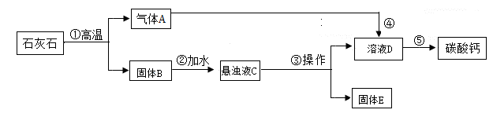

Ⅰ. 写出步骤①②中反应的化学方程式 (61) 、 (62) 。
Ⅱ. 气体A能使紫色石蕊试液变红色，反应的化学方程式为 (63) 。
Ⅲ. 操作⑤的目的是 (64) ，用到的仪器主要有玻璃棒、酒精灯、铁架台（带铁圈）、 (65) 。
Ⅳ. 为验证实验结束后得到的固体B中碳酸钙是否已经完全分解，请设计两种方案完成下表内容。
 | 实验步骤 | 实验现象 | 结论
方案一(66)
方案二(67)

初三化学
参考答案
一、选择题（每小题只有1个正确选项，共30个小题，每小题1分，共30分）
1.C 2.A 3.D 4.B 5.A 6.B 7.A 8.A 9.B 10.C 11.D 12.B 13.D 14.C
15.C 16.B 17.B 18.D 19.A 20.C 21.C 22.C 23.D 24.B 25.C 26.D 27.D
28.C 29.D 30.C
二、填空题（共41分，除第(27)空3分外，其余1分1空）
(化学方程式每个1分，若有不完整均不得分)
31．(1)N₂ 或氮气（2)气密性 (3)把广口瓶中的氧气充分消耗
(4)剧烈燃烧，产生浓厚白烟，放热 （5）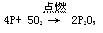
(6)烧杯内的水流入广口瓶中至刻度1处（合理得分） (7) 1/5 (8) 2N （9）
（10）2NO₂ (11)C （12）燃着的木条熄灭 （13）B
（14）$3\text{Fe}+2O_{2}\vec{\text{点燃}}{\text{Fe}}_{3}O_{4}$ (15)3 （16）3:8 （17）3/23或13.0%
(18) 9 (19)6.02×10²³ （20）1，3，2，3（21）比较稳定
32.（22）有大量气泡，液面下降（合理得分） （23）氢气或H₂
（24）将带火星的木条伸到尖嘴导管处，余烬木条复燃
（25）V（H₂）:V （O₂）=2:1 （合理得分）（26）质量守恒定律
（27）解 设参加反应的水的物质的量为x mol
n（O₂）=16/32=0.5mol
$2H_{2}O\vec{\text{通电}}2H_{2}↑+O_{2}↑$ 1分
2 1
x 0.5 1分
2:x=1:0.5 x=1mol 1分
答：参加反应的水的物质的量为1 mol
（28）180g （29）用化合的方法测定水的组成（30）$2H_{2}+O_{2}\vec{\text{点燃}}2H_{2}O$
（31）剧烈燃烧，产生蓝色（淡蓝色）火焰，集气瓶内壁有水珠
(32)不能。因为用排水法收集氧气，会带有大量水分。（前后对应正确，给分）
（33）氯化钠或NaCl （34）82 （35）不饱和 （36）4/9或44.4% （37）t≥60℃
（38）溶解、蒸发浓缩、冷却热饱和溶液、过滤（洗涤）、烘干 （39）C
三、简答题（共29分。每空1分，（46空2分））
33（40）试管 （41）分液漏斗（42）A G （43）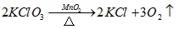
（44）D（45）进行（46）CaCl₂、HCl （2分）
34（47）黑色固体变成亮红色（48）$C+2\text{CuO}\vec{\text{高温}}2\text{Cu}+{\text{CO}}_{2}↑$ （49）C 或碳
（50）石灰水流入热的试管，热的试管炸裂（51）无水硫酸铜、澄清石灰水
（52）无水硫酸铜由白色粉末变成蓝色晶体（53）${\text{CuSO}}_{4}+5H_{2}O→{\text{CuSO}}_{4}⋅5H_{2}O$
（54）检验一氧化碳与氧化铜反应是否产生了CO₂；（55）点燃尾气，防止污染空气
（56）${\text{CO}}_{2}+\text{Ca}{\left(\text{OH}\right)}_{2}→{\text{CaCO}}_{3}↓+H_{2}O$ （57）能。
（58）因为混合气体中没有其它还原性气体，氧化铜由黑色变成亮红色，说明有CO（合理给分）
（59）因为熄灭酒精灯后，会继续通入气体，直到装置D的玻璃管冷却。
（60）还原性、可燃性
（61）${\text{CaCO}}_{3}\vec{\text{高温}}\text{CaO}+{\text{CO}}_{2}↑$（62）$\text{CaO}+H_{2}O→\text{Ca}(\text{OH})_{2}$
（63）CO₂ + H₂O→ H₂CO₃ （64）过滤（或过滤、洗涤、烘干）
（65）漏斗（或漏斗、烧杯）
 | 实验步骤 | 判断依据 | 结论
方案一(66)  （合理给分） | 用一支洁净试管取适量固体B，滴加足量稀盐酸 | 有气泡产生 | 碳酸钙部分分解
方案二(67)  （合理给分） | 取适量固体B放入一支洁净硬质试管，高温加热，将产生气体通入澄清石灰水 | 澄清石灰水变浑浊 | 碳酸钙部分分解

